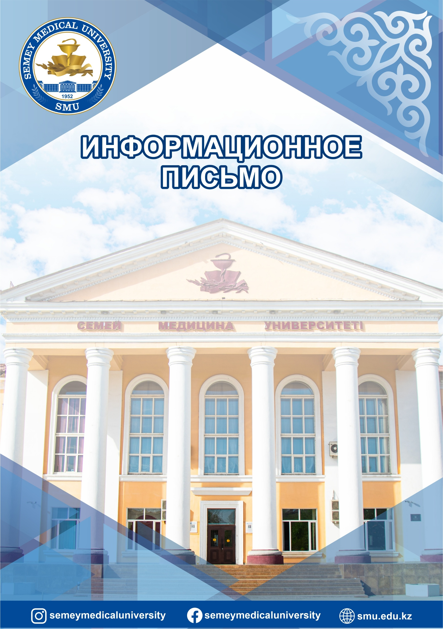

ИНФОРМАЦИОННОЕ ПИСЬМО

Уважаемые коллеги и студенты!

9–10 апреля 2026 года в НАО «Медицинский университет Семей» планируется проведение традиционной 68-й ежегодной студенческой научно-практической конференции с международным участием «Наука и здоровье», посвящённой памяти почётного профессора НАО «МУС» Шаймарданова Кубайдоллы Айткалиевича и приуроченной к 90-летию со дня его рождения.
В ходе конференции будут рассмотрены актуальные вопросы развития познавательной активности обучающихся, коммуникативных навыков, повышение мотивации к обучению и к самостоятельной научной исследовательской деятельности студентов, получение дополнительных знаний и умений, повышение профессионального уровня и возможность самореализации.
К участию в конференции приглашаются обучающиеся всех медицинских ВУЗов и факультетов (бакалавриат и интернатура).
Форма проведения конференции – смешанный формат (очно или онлайн).
Проживание, питание, проезд – за счет отправляющей стороны.
Для участия в конференции необходимо подать заявку через регистрацию по ссылке:
https://smu.edu.kz/ru/nauka/nauchnye-konferencii-i-meropriyatiya/registraciya-na-konferenciyu/

ФОРМЫ УЧАСТИЯ:

- Участие с докладом и с публикацией тезиса (продолжительность – не более 10 минут);
- Участие с докладом (продолжительность – не более 10 минут);
- Публикация тезиса (без участия с докладом)
- Участие с постерным докладом

Тезисы и доклады принимаются в электронном формате архивированный в *ZIP или *RAR форматах до 25 марта 2026 года включительно!
После 26 марта 2026 года регистрация на конференцию будет остановлена!

После закрытия регистрации доклады и тезисы приниматься не будут!
УБЕДИТЕЛЬНАЯ ПРОСЬБА ПРИ РЕГИСТРАЦИИ ОТПРАВЛЯТЬ ОКОНЧАТЕЛЬНЫЙ ВАРИАНТ ТЕЗИСОВ И ДОКЛАДОВ!

СЕКЦИИ КОНФЕРЕНЦИИ**

- Междисциплинарная интеграция в современном образовании
- Фундаментальные исследования и медицинские прорывы
- Современные тренды развития здравоохранения
- Инновационные и клинические решения в педиатрии, акушерстве и гинекологии
- Стоматология будущего: научные достижения молодых исследователей
- Современная хирургия: организация, технологии и клиническая эффективность
- Терапия XXI века: интеграция традиций и передовых инноваций
- Постерная сессия

ТРЕБОВАНИЯ К ДОКЛАДУ**

- Тема и содержание доклада должны соответствовать направлению секции.
- Текст доклада должен быть изложен в MS Word, презентация в PowerPoint.
- Доклад должен сопровождаться показом презентации.
- Продолжительность доклада не должна превышать 10 минут (примерно 10-15 слайдов), обсуждение – 5 минут.
- Докладчик за один день до конференции обязательно предоставляет доклад в презентации (PowerPoint) модераторам секции конференции.
- В связи с разным программным обеспечением ноутбуков, просим сохранять Ваши презентации в двух расширениях *.ppt и *.pptx
- Требования к презентации: презентация должна быть составлена по общепринятым правилам (светлый слайд +темные буквы).
На первом слайде: название ВУЗа, далее – название кафедры, название работы; полное имя докладчика; имя научного руководителя; город и год и т.д.
8. Оргкомитет оставляет за собой право на отбор докладов. Лучшие доклады секций будут представлены на Пленарном заседании.
9. За содержание работ несет ответственность автор работы и его научный руководитель.
10. При регистрации обязательно загрузить готовый доклад, архивированный в *.ZIP или *.RAR форматах.

ТРЕБОВАНИЯ К ПОСТЕРНОМУ ДОКЛАДУ:

1. Язык оформления постера казахский, русский или английский.
2. Рекомендуется следующий порядок оформления постерных докладов:
• заголовок, название работы;
• актуальность;
• материалы и методы исследования;
• результаты;
• выводы.
3. При регистрации обязательно загрузить готовый постерный доклад, архивированный в *.ZIP или *.RAR форматах.

Шаблон для постерного доклада представлен ниже.

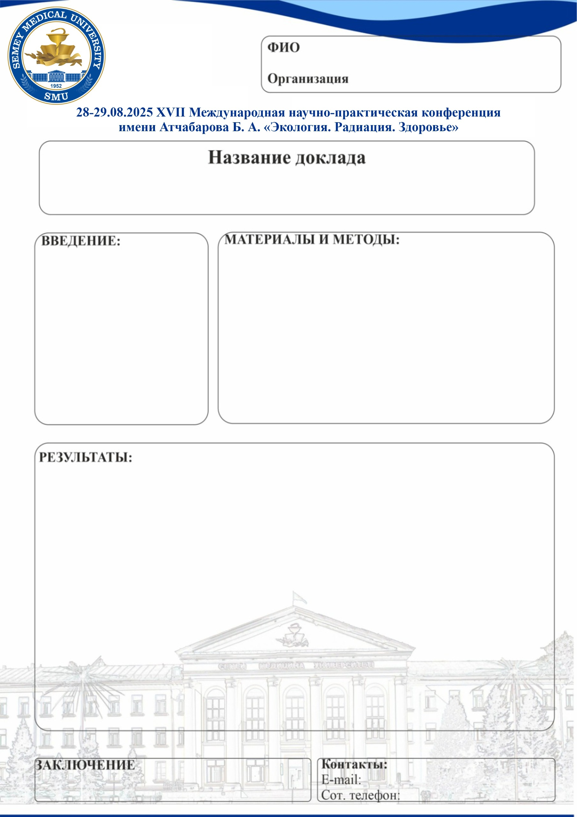
НАЗВАНИЕ КОНФЕРЕНЦИИ, ДАТА
НАЗВАНИЕ ДОКЛАДА

Ф.И.О:
Организация:
КОНТАКТЫ:

ЗАКЛЮЧЕНИЕ:
РЕЗУЛЬТАТЫ:

МАТЕРИАЛЫ И МЕТОДЫ:

ВВЕДЕНИЕ:

ТРЕБОВАНИЯ К ТЕЗИСУ:

1. Тезисы, выверенные, стилистически и орфографически представляются, на казахском, русском или английском языках. Текст должен быть набран в MS Word, шрифт: Times New Roman (12 кегль), межстрочный интервал – одинарный, с полями 2,5 см со всех сторон листа, не более 2 страниц (формат листа А4).
2. Заголовок оформляется следующим образом:
первая строка – УДК, (Наличие УДК обьязательно)
вторая строка - название работы прописными буквами жирным шрифтом не более трех строк без сокращений,
третья строка – инициалы, фамилия(ии), автора(-ов) жирным шрифтом,
четвертая строка – уровень образования, курс обучения, специальность,
пятая строка - ученая степень, ученое звание, инициалы, фамилия научного руководителя,
шестая строка – полное название учреждения, город, страна жирным шрифтом.
3. Сокращения не допускаются.
4. Выравнивание первых трех строчек по центру листа. Далее, после пробела, текст тезиса.
5. Выравнивание текста тезиса по ширине.
Отступ «красной» строки 1 см.
6. !!!Тезисы, не соответствующие требованиям, не принимаются. Тезисы будут проверяться на оригинальность и предмет заимствования.
7. Тезисы будут опубликованы в специальном сборнике материалов конференции. Электронный вариант сборника будет размещен на сайте университета в разделе «Наука» - «Научные конференции и мероприятия» свободного доступа по ссылке: https://smu.edu.kz/ru/nauka/nauchnye-konferencii-i-meropriyatiya/ .

Образец оформления тезиса:

Название файла дается по фамилии первого автора:
Если подаются несколько работ от одного автора, то имя файла «ФИО 1», «ФИО 2» (например, Абаев Г.П.1, Абаев Г.П.2).

Тезисы должны состоять из следующих разделов:
- УДК
- Актуальность
- Цель работы
- Материалы и методы исследования
- Результаты исследования
- Выводы

УДК
ИММУННЫЙ СТАТУС У ЛЮДЕЙ, ПОДВЕРГШИХСЯ РАДИАЦИОННОМУ ВОЗДЕЙСТВИЮ
Абаев Иван Петрович, Бакалавриат, 2 курс, Общая медицина, электронная почта.
Научный руководитель: д.м.н., проф. Шарманов А.Г.
Кафедра __________
НАО «Медицинский университет Семей, город Семей, Республика Казахстан

Актуальность: текст тезиса
Цель работы: текст тезиса
Материалы и методы исследования: текст тезиса
Результаты исследования: текст тезиса
Выводы: текст тезиса

Контактные данные:
Научно-исследовательский отдел:
Начальник НИО
Нурахимов Нуржан Нуртасович: (тел. +7 771 179 9951)

